ПРИЧАСТИЕ и ДЕЕПРИЧАСТИЕ

ПРИЧАСТИЕ |  | ДЕЕПРИЧАСТИЕ
признаки прилагательного | признаки глагола |  | признаки наречия
наличие лексического значения признака предмета | наличие лексического значения действия
 | признак протекает во времени | временное соотношение с основным действием
 | переходность-непереходность
 | возвратность-невозвратность
 | вид (совершенный и несовершенный)
 | синтаксическое управление падежом существительного
зависимость от  имени существительного (согласуется с ним) |  |  | не согласуется, не управляется, а примыкает
изменение по  родам (мужской, женский, средний);  числам (единств. и множеств.) и  падежам (обладает той же системой падежных окончаний) |  |  | неизменяемость
наличие краткой формы (у страдательных причастий)
синтаксическая функция определения или именной части сказуемого (кратк. форма) |  |  | синтаксическая функция обстоятельства

Причастие

ГЛАГОЛЫ |  |  | переходность
 |  |  | переходные |  | непереходные
 |  | ПРИЧАСТИЯ | действит. | страдат. | действит. | страдат.
вид | несовершенный | наст. вр. | + | +/– | + | –
вид | несовершенный | прош. вр. | + | –/+ | + | –
вид | совершенный | наст. вр. | – | – | – | –
вид | совершенный | прош. вр. | + | + | + | –

Решать → решающий, решавший, решаемый,
хранить → хранящий, хранивший, хранимый,
нести → несущий, нёсший, несомый,
колоть → колющий, коловший, колотый,
читать → читающий, читавший, читаемый, читанный.

Решаться → решающийся, решавшийся,
сидеть → сидящий, сидевший,
дремать → дремлющий, дремавший.

Решить → решивший,
решённый,

расколоть → расколовший,
расколотый.

Решиться → решившийся,
расколоться → расколовшийся,
задремать → задремавший.

Образование причастий:

основа глагола |  |  | + | суффикс причастия | + | окончание прилагательного
(глагол – окончание/суффикс прош.врем.)
читаю/читаем | → | чита- | → | читающ- | → | читающий
читать/читала | → | чита- | → | читавш- | → | читавший
читаю/читаем | → | чита- | → | читаем- | → | читаемый
читать/читала | → | чита- | → | читанн- | → | читанный
храню/храним | → | хран- | → | хранящ- | → | хранящий
хранить/хранила | → | храни- | → | хранивш- | → | хранивший
храню/храним | → | хран- | → | храним- | → | хранимый
хранить/хранила | → | хран-и- | → | хранённ- | → | хранённый
принесу/принесём | → | принес- | → | принесш- | → | принесший
принести/принесла | → | принес- | → | принесённ- | → | принесенный
помогу/(поможем) | → | помо́г- | → | помо́гш- | → | помо́гший

Мальчик читает книгу → читающий мальчик (действительное причастие),
читавший мальчик (действительное причастие),
читаемая книга (страдательное причастие)
читанная книга (страдательное причастие)
Девочка написала письмо → написавшая девочка (действительное причастие),
написанное письмо (страдательное причастие)

ДЕЙСТВИТЕЛЬНЫЕ причастия (АКТИВ)
Указывают, что действие (отношение) исходит от предмета, названного существительным, с которым данное причастие согласуется.
Образуются прибавлением к основе
настоящего/будущего времени суффиксов –ущ-/–ющ- (I спр.), –ащ-/–ящ- (II спр.)
(→ причастия наст. вр.),
прошедшего времени/инфинитива суффиксов –вш- (к основе на гласную),
–ш-(к основе на согласную)
(→ причастия прош. вр.).

СТРАДАТЕЛЬНЫЕ причастия (ПАССИВ)
Указывают, что действие (отношение) направлено на предмет, названный существительным, с которым согласуется данное причастие.
Образуются прибавлением к основе
настоящего/будущего времени суффиксов –ем-, –ом- (I спр.), –им- (II спр.)
(→ причастия наст. вр.),
прошедшего времени/инфинитива суффиксов –нн- (к основе на –а-/-я-),
–енн- (–ённ) (к основе на согласный,
на –и- или –е-(при этом –и- и –е-(отпадают),
от глаголов на -чь и –ти после согласной),
–т- (к основе с суффиксом –ну-,
от глаголов на –оть, -ереть,
от основы на гласную корня)
(→ причастия прош. вр.).
Страдательные причастия могут выступать как в полной, так и в краткой форме.
В роли страдательных причастий часто выступают формы действительных причастий на –ся: строящиеся/строившиеся дома, легко читающийся/читавшийся текст, запоминающееся имя, запомнившееся лицо.
Дополнения и примечания
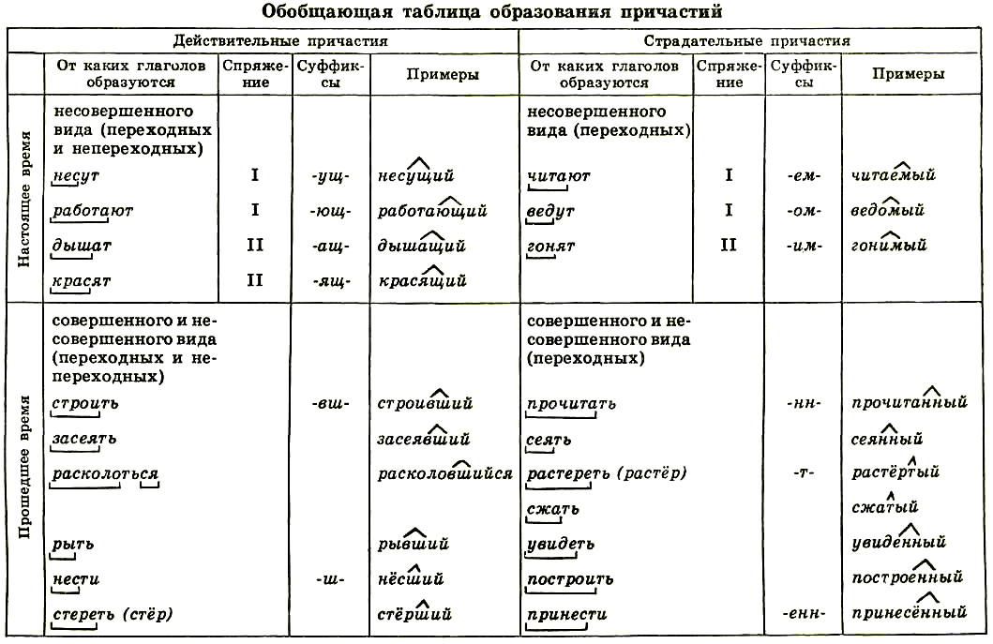
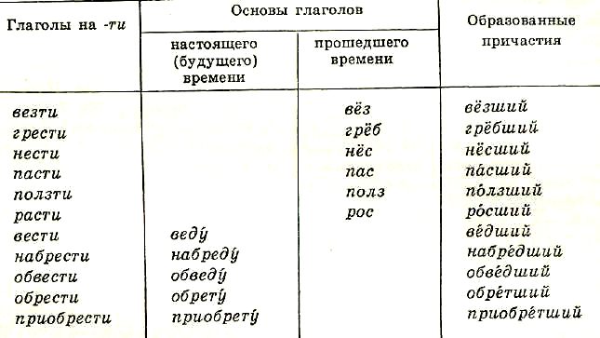
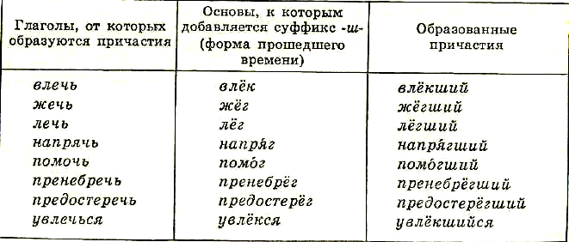

- От глаголов идти, увянуть и различных глаголов с данными корнями (войти, выйти, завянуть и др.) действительные причастия прошедшего времени образуются от основы прошедшего времени: войти — вошёл — вошедший, найти — нашёл — нашедший, увянуть — увял —- увядший.
- От глагола двигать (I спряжение) страдательное причастие настоящего времени образуется с суффиксом –им — движимый (в значении «побуждаемый»: движимый чувством страха...).
- Очень немногие страдательные причастия настоящего времени образуются от непереходных глаголов: предшествовать — предшествуют — предшествуемый; руководить — руководят — руководимый;
сопутствовать — сопутствуют — сопутствуемый; угрожать — угрожают — угрожаемый;
управлять — управляют — управляемый.
- От некоторых переходных глаголов несовершенного вида страдательные причастия настоящего времени не образуются: бить, жать, держать, косить, мести, писать, резать, шить и др.
- При помощи суффикса -т- образуются страдательные причастия прошедшего времени и от большей части односложных глаголов (без приставок и с приставками): бить — битый, выбить — выбитый, мыть — мытый, перемыть — перемятый, прожить — прожитый, взять — взятый, снять — снятый, занять — занятый, понять — понятый, одеть — одетый, обуть — обутый.
- Страдательные причастия прошедшего времени образуются, как правило, от переходных глаголов совершенного вида. От переходных глаголов несовершенного вида они образуются в редких случаях: видеть — виденный, слышать — слышанный, читать — читанный, носить — ношенный.
- От некоторых глаголов страдательные причастия прошедшего времени не образуются: гнать (но изгнать — изгнанный), знать (но узнать — узнанный), брать (но избрать — избранный), жить (но прожить — прожитый).
Деепричастие
Деепричастия несовершенного вида обозначают действие, которое совершается одновременно с основным.
Как правило, образуются от основы настоящего времени посредством суффикса -а (-я):
сверка-ют→ сверка-я,
грем-ят → грем-я,
стуч-ат → стуч-а.
В отдельных случаях (от глаголов несовершенного вида с суффиксом -ва- (давать, сознавать, отставать…)) эти деепричастия образуются от основы неопределенной формы:
выдава-ть → выдава-я,
отстава-ть → отстава-я.
Деепричастия несовершенного вида НЕ ОБРАЗУЮТСЯ от глаголов:
- с основой, состоящей из одних согласных (шьют, льют, жмут, ткут …),
- с основой на г, к (бегут, текут …),
- с основой настоящего времени на шипящий и с основой неопределенной формы на з, с, ст, х (мажут — мазать, пишут — писать, хлещут — хлестать, пашут — пахать…),
- с суффиксом -ну- (мерзнуть, тянуть).
Неупотребительны деепричастия от глаголов лезть, бежать, ехать, хотеть, драть, звать, петь, гнить. Деепричастия от таких глаголов заменяются соответствующими по значению приставочными образованиями (называя, распевая…)
Деепричастия совершенного вида обозначают законченное действие, которое, как правило, совершилось до начала основного.
Образуются от основы неопределенной формы посредством суффиксов -в, -вши, -ши.
Суффикс -в, реже -вши, присоединяется к основам на гласный:
прогуля-ть→ прогулля-в,
получи-ть → получи-в.
Вариант на -вши является обязательным для образования деепричастия от
возвратных глаголов:
возврати-ться→ возврати-вшись.
Суффикс -ши применяется при образовании деепричастий от глаголов с основой
неопределенной формы на согласный:
истечь→ истекши.
От основ с суффиксом -ну-, выпадающим в прошедшем времени, возможно двоякое
образование деепричастия:
промокну-ть→ промокну-в, промок-ши.
Вместо образованных по общему правилу деепричастий от основ на т, д (выведши,
приобретши…) употребляются деепричастия с суффиксом -а (выведя, приобретя).
Употребительны двоякие формы деепричастий:
заперев — заперши, затеряв — затерявши,
простерев — простерши и др.
Возможны в современном русском языке двоякие образования деепричастий совершенного вида: с суффиксом -а (-я) и с суффиксом -в, -вши:
наклоня — наклонив, поклонясь — поклонившись

Внимание! Основное действие (выраженное сказуемым) и дополнительное действие (выраженное деепричастием) должны совершаться одним и тем же субъектом!

